Министерство образования и науки Российской Федерации

Федеральное государственное бюджетное образовательное учреждение высшего образования

**«Пермский национальный исследовательский политехнический университет»**

Кафедра **«**Информационные технологии и автоматизированные системы**»**

**ОТЧЕТ**

**ПО ЛАБОРАТОРНОЙ РАБОТЕ №2**

Дисциплина: «Основы алгоритмизации и программирования»

Семестр 2

Тема: Классы и объекты. Использование конструкторов.

Вариант 12.

Выполнил работу

Студент группы РИС-22-1Б

Головин М.А.

Проверил

Доцент кафедры ИТАС

Полякова О.А.

г. Пермь-2023

**Постановка задачи**

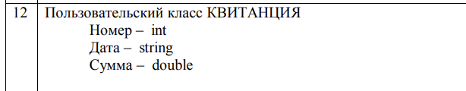

**Код программы**

#include <iostream>

#include "Header.h"

using namespace std;

int main() {

int a = 10; string b = "01.01.2000"; double c = 3582785;

kvit num1;

num1.chnum(a);

num1.chdata(b);

num1.chsum(c);

cout << num1.numberc();

cout << num1.datac();

cout << num1.sumc();

kvit num2(num1);

cout << num2.numberc();

cout << num2.datac();

cout << num2.sumc();

kvit num3(a, b, c);

cout << num3.numberc();

cout << num3.datac();

cout << num3.sumc();

return 0;

}

#include <iostream>

using namespace std;

class kvit {

private:

int number;

string data;

double sum;

public:

kvit() {

number = 0;

data = "";

sum = 0;

}

kvit(int innumber, string indata, double insum) {

number = innumber;

data = indata;

sum = insum;

}

kvit(const kvit& d) {

number = d.number;

data = d.data;

sum = d.sum;

}

void chnum(int inp) {

number = inp;

}

void chdata(string dat) {

data = dat;

}

void chsum(double su) {

sum = su;

}

int numberc() {

return number;

}

string datac() {

return data;

}

double sumc() {

return sum;

}

~kvit() {

}

};

**Вывод программы**



**UML диаграмма**

